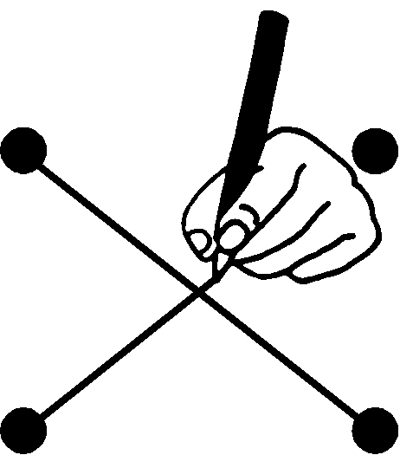
La forêt
reproduis le modèle en reliant les points
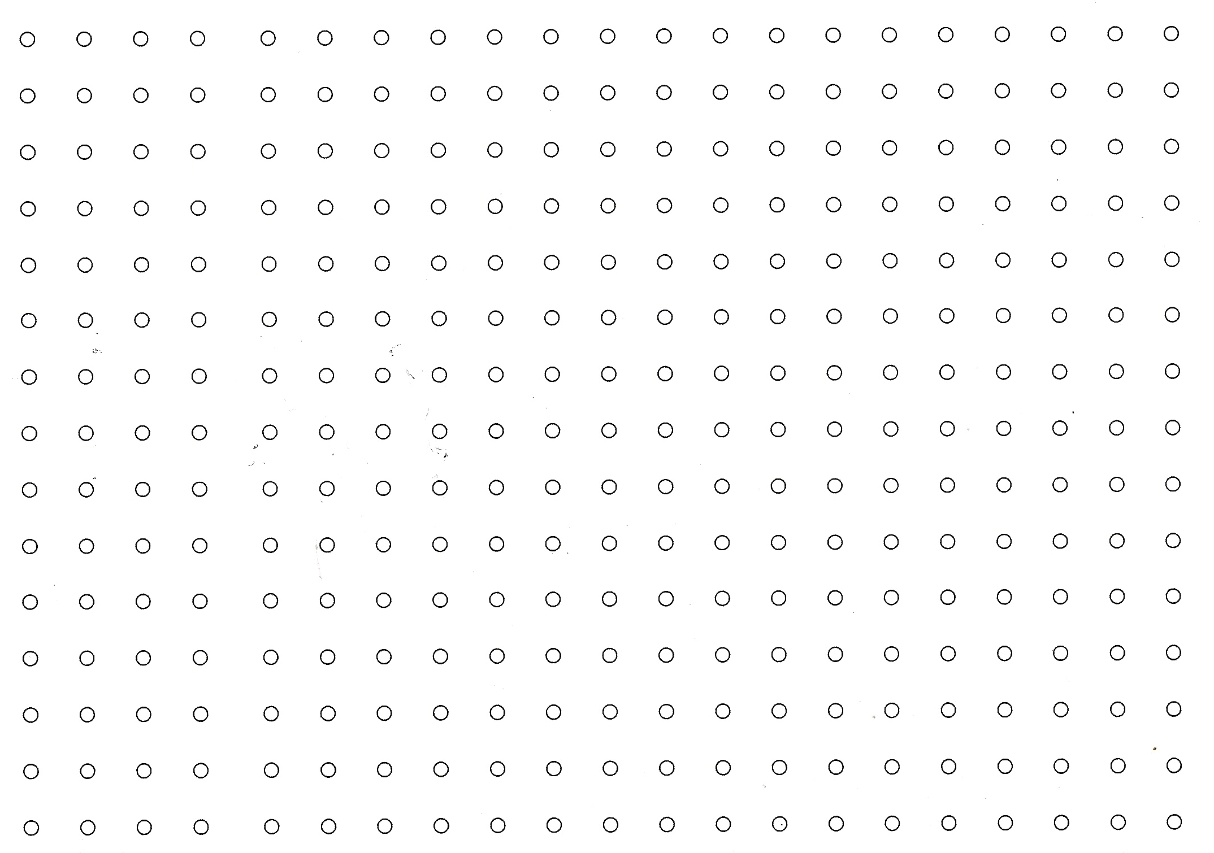
La forêt (modèle)
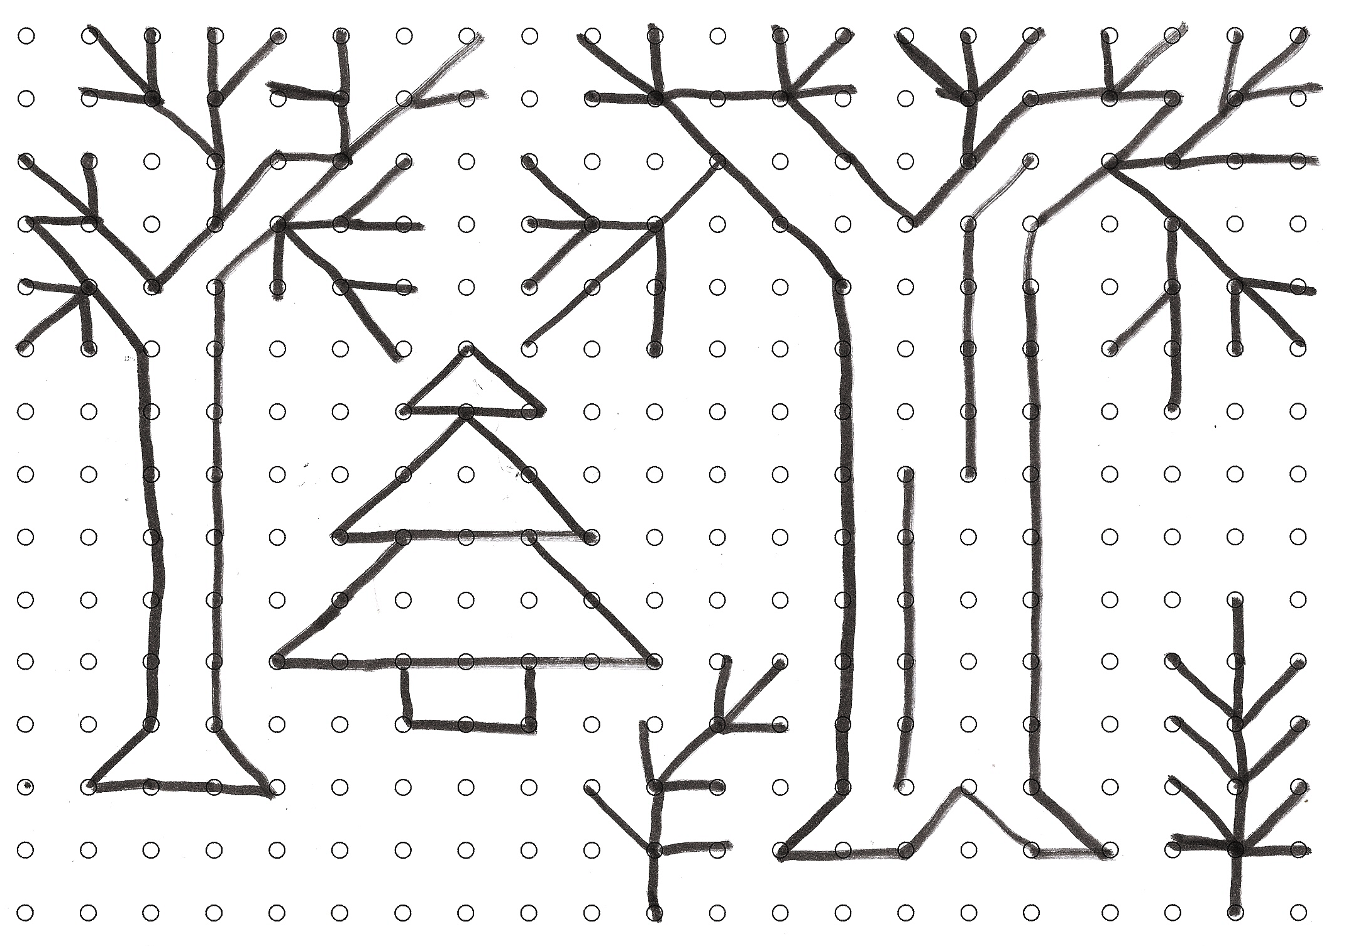
reproduis le modèle en reliant les points
L’arbre et la maison
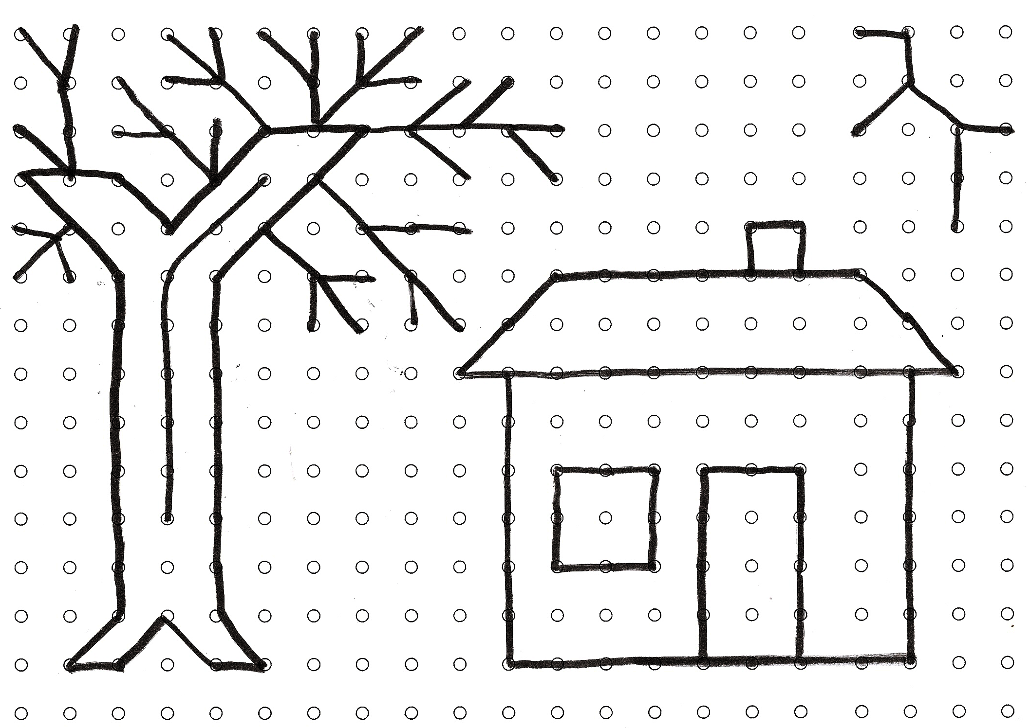
L’arbre et la maison (modèle)
La maison dans la forêt.
